

注意：
传输层的流量控制是在两个主机之间的，而链路层的流量控制的是每两个相邻结点之间的（如路由器与路由器之间，交换机与主机之间，交换机与路由器之间）。
这个窗口公告就是告诉发送端我现在窗口有多少，我的缓冲区还有多大，那你就控制下你的速度，不要发太多。

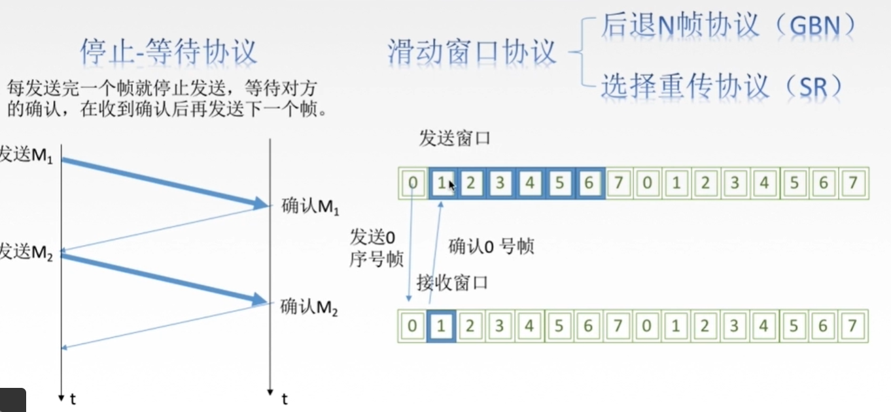

“滑动窗口协议”理解：
①当发送方没有收到这个1号帧的确认时，他可以连续的发送2号帧、3号帧、4号帧、5号帧和6号帧，即他可以把这个发送窗口中所有帧连续发送出去。直到接收到了一个确认帧，它才可以往前移动一个格，所以就是收到一个确认，发送窗口向前前进一格。
②接收方收到0号帧的时候，接收窗口就会往前移动一格，同时发送一个0号帧的确认，发送方收到这个0号帧的确认之后，发送窗口就会往前移动一格。

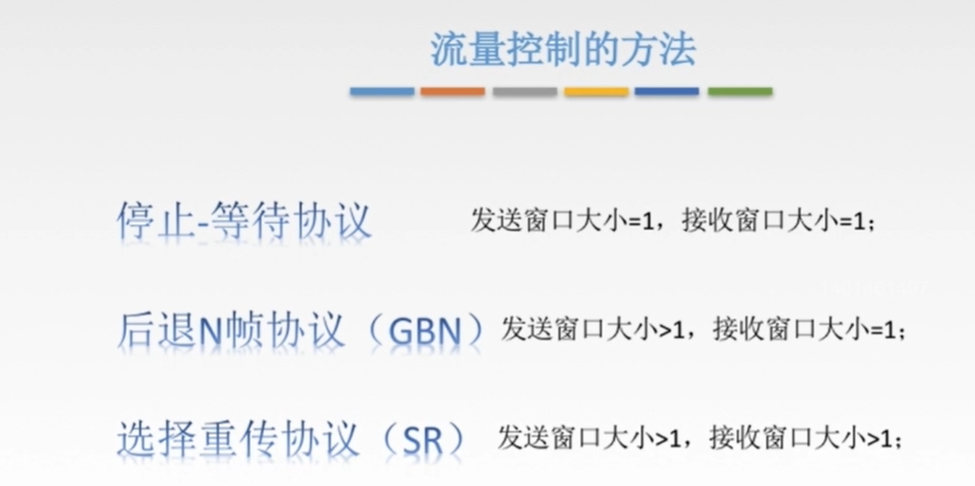
注意：
在链路层的滑动窗口协议中，这个窗口的大小在传输过程当中是固定的。即数据链路层的“发送窗口”和“接收窗口”在发送接收过程中永远都是固定值。

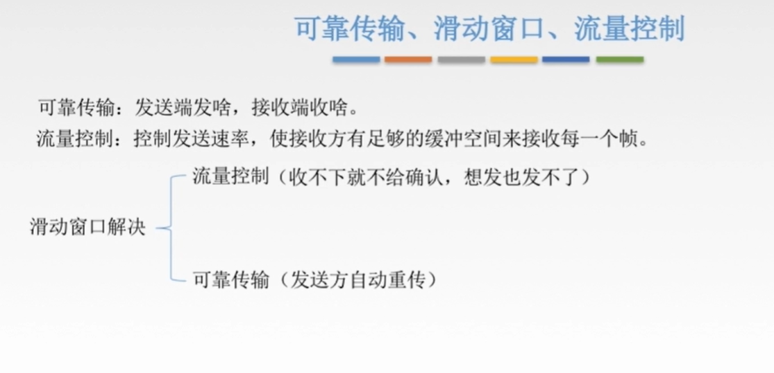

理解：
①可靠传输：由于是发送方发送啥，接收方就接收啥，也就是说如果发生帧的丢失，帧的失去，帧的重复，那这个接收端都要进行控制，使得这些失去的帧，丢掉的帧，重复的帧回归到一个正常的状态。
②滑动窗口对流量的控制：如果发送端一直没有收到确认帧，它的发送窗口就一直在那，一直圈在那几个帧上面，所以，就相当于变相的控制了发送端的一个发送速率。
③滑动窗口读可靠传输的控制：发送方如果超时，就是到了一定时间，发送方还是没有收到确认帧，他就会再次重传一次，就好像女朋友跟男朋友发微信，女朋友问在吗，男朋友没有回，女朋友又会在戳一下，这个就是自动重传。这个是发送方自己可以自动发生的一个事情，所以叫做自动重传请求。

